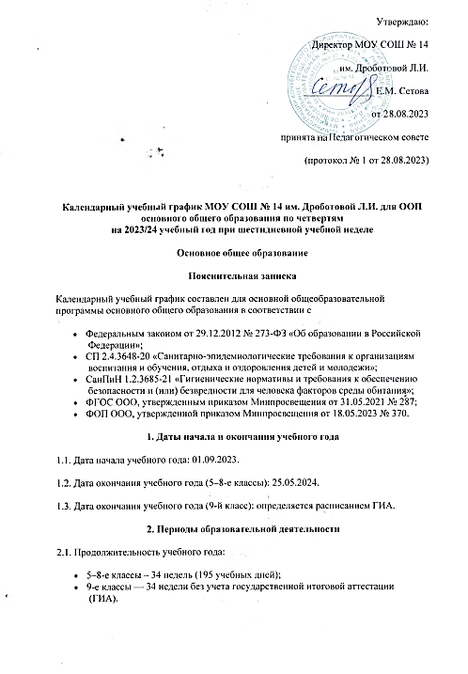Утверждаю:
Директор МОУ СОШ № 14
им. Дроботовой Л.И.
______________ Е.М. Сетова
от 28.08.2023
принята на Педагогическом совете
(протокол № 1 от 28.08.2023)

Календарный учебный график МОУ СОШ № 14 им. Дроботовой Л.И. для ООП основного общего образования по четвертям
на 2023/24 учебный год при шестидневной учебной неделе
Основное общее образование
Пояснительная записка
Календарный учебный график составлен для основной общеобразовательной программы основного общего образования в соответствии с
- Федеральным законом от 29.12.2012 № 273-ФЗ «Об образовании в Российской Федерации»;
- СП 2.4.3648-20 «Санитарно-эпидемиологические требования к организациям воспитания и обучения, отдыха и оздоровления детей и молодежи»;
- СанПиН 1.2.3685-21 «Гигиенические нормативы и требования к обеспечению безопасности и (или) безвредности для человека факторов среды обитания»;
- ФГОС ООО, утвержденным приказом Минпросвещения от 31.05.2021 № 287;
- ФОП ООО, утвержденной приказом Минпросвещения от 18.05.2023 № 370.
1. Даты начала и окончания учебного года
1.1. Дата начала учебного года: 01.09.2023.
1.2. Дата окончания учебного года (5–8-е классы): 25.05.2024.
1.3. Дата окончания учебного года (9-й класс): определяется расписанием ГИА.
2. Периоды образовательной деятельности
2.1. Продолжительность учебного года:
- 5–8-е классы – 34 недель (195 учебных дней);
- 9-е классы — 34 недели без учета государственной итоговой аттестации (ГИА).
2.2. Продолжительность учебных периодов по триместрам в учебных неделях и учебных днях
5–8-е классы
Учебный период | Дата |  | Продолжительность
 | Начало | Окончание | Количество учебных недель | Количество учебных дней
I четверть | 01.09.2023 | 27.10.2023 | 8 | 44
II четверть | 06.11.2023 | 29.12.2024 | 8 | 48
III четверть | 08.01.2024 | 22.03.2024 | 11 | 63
IV четверть | 01.04.2024 | 25.05.2024 | 7 | 46
Итого в учебном году |  |  | 34 | 201
9-е классы
Учебный период | Дата |  | Продолжительность
 | Начало | Окончание | Количество учебных недель | Количество учебных дней
I четверть | 01.09.2023 | 27.10.2023 | 8 | 44
II четверть | 06.11.2023 | 29.12.2024 | 8 | 48
III четверть | 08.01.2024 | 22.03.2024 | 11 | 63
IV четверть | 01.04.2024 | 25.05.2024 | 7 | 46
Итого в учебном году без учета ГИА* |  |  | 34 | 201
3. Продолжительность каникул, праздничных и выходных дней
5–8-е классы
Каникулярный период | Дата |  | Продолжительность каникул, праздничных и выходных дней в календарных днях
 | Начало | Окончание
Осенние каникулы | 28.10.2023 | 05.11.2023 | 9
Зимние каникулы | 30.12.2023 | 07.01.2024 | 9
Весенние каникулы | 23.03.2024 | 31.03.2024 | 9
Летние каникулы | 26.05.2024 | 31.08.2024 | 98
Выходные дни |  |  | 32
Из них праздничных дней |  |  | 4
Итого |  |  | 161
9-е классы
Каникулярный период | Дата |  | Продолжительность каникул, праздничных и выходных дней в календарных днях
 | Начало | Окончание*
Осенние каникулы | 28.10.2023 | 05.11.2023 | 9
Зимние каникулы | 30.12.2023 | 07.01.2024 | 9
Весенние каникулы | 23.03.2024 | 31.03.2024 | 9
Летние каникулы** | 01.07.2024 | 31.08.2024 | 62
Выходные дни |  |  | 32
Из них праздничных дней |  |  | 4
Итого |  |  | 125
* Для обучающихся выпускных классов учебный год завершается в соответствии с расписанием ГИА.
** В календарном учебном графике период летних каникул определен примерно.
4. Сроки проведения промежуточной аттестации
Промежуточная аттестация проводится без прекращения образовательной деятельности по предметам учебного плана в сроки:
- с 10.04.2024 по 12.05.2024.
Класс | Предметы, по которым осуществляется промежуточная аттестация | Формы проведения аттестации
5-й, 6-й | Русский язык | Диагностическая работа
5-й, 6-й | Родной русский язык | Диагностическая работа
7-й, 8-й | Русский язык | Диагностическая работа
5-й, 6-й, 7-й, 8-й, 9-й | Литература | Диагностическая работа
5-й, 6-й | Родная русская литература | Тестирование
5-й, 6-й, 7-й, 8-й, 9-й | Иностранный язык | Диагностическая работа
5-й, 6-й | Математика | Диагностическая работа
7-й, 8-й | Алгебра | Диагностическая работа
7-й, 8-й | Геометрия | Диагностическая работа
5-й, 6-й, 7-й, 8-й, 9-й | Информатика | Диагностическая работа
5-й, 6-й | История | Диагностическая работа
7-й, 8-й, 9-й | История | Диагностическая работа
6-й, 7-й, 8-й, 9-й | Обществознание | Диагностическая работа
5-й, 7-й, 8-й, 9-й | География | Диагностическая работа
6-й | География | Диагностическая работа
5-й, 6-й | Биология | Диагностическая работа
7-й, 8-й, 9-й | Биология | Диагностическая работа
7-й, 8-й, 9-й | Физика | Диагностическая работа
8-й, 9-й | Химия | Диагностическая работа
5-й, 6-й, 7-й | Музыка | Тестирование
5-й, 6-й, 7-й, 8-й | Изобразительное искусство | Тестирование
5-й, 6-й, 7-й, 8-й | Технология | Тестирование
5-й, 6-й, 7-й, 8-й, 9-й | Физическая культура | Тестирование
7-й, 8-й, 9-й | Основы безопасности жизнедеятельности | Диагностическая работа
5. Дополнительные сведения
5.1. Режим работы образовательной организации
Период учебной деятельности | 5–9-е классы
Учебная неделя (дней) | 6
Урок (минут) | 40
Перерыв (минут) | 10–15
Периодичность промежуточной аттестации | IV четверть
5.2. Распределение образовательной недельной нагрузки
Образовательная деятельность | Недельная нагрузка в академических часах
 | 5-е классы | 6-е классы | 7-е классы | 8-е классы | 9-е классы
Урочная | 32 | 33 | 35 | 36 | 36
Внеурочная | 10 | 10 | 9 | 8 | 8
5.3. Расписание звонков и перемен
5–9-е классы
Урок | Продолжительность урока | Продолжительность перемены
1-й | 08:00–08:40 | 10 минут
2-й | 08:50–09:30 | 15 минут
3-й | 09:45–10:25 | 15 минут
4-й | 10:40–11:20 | 15 минут
5-й | 11:35–12:15 | 10 минут
6-й | 12:25–13:05 | 10 минут
7-й | 13:15–13:55 | –
Перерыв между уроками и занятиями внеурочной деятельности – 30 минут
Внеурочная деятельность | С 14:25 | –

